**Eclipse Che on Docker**

먼저 C 드라이브에 che 폴더를 생성

다음 명령을 통해 eclipse che container를 실행할 수 있다. (설치가 안 돼있는 경우 최신버전으로 알아서 설치가 진행됨)

docker run -it -e CHE_MULTIUSER=true -v /var/run/docker.sock:/var/run/docker.sock -v /che:/data eclipse/che start

원하는 버전이 있는 경우 eclipse/che -> eclipse/che:6.16.0 등으로 수정하여 사용

서버의 ip 또한 다음과 같이 ${EXTERNAL_IP} 에 직접 지정해 줄 수 있는다.

docker run -it -e CHE_MULTIUSER=true -e CHE_HOST=${EXTERNAL_IP}

-v /var/run/docker.sock:/var/run/docker.sock -v /che:/data eclipse/che start

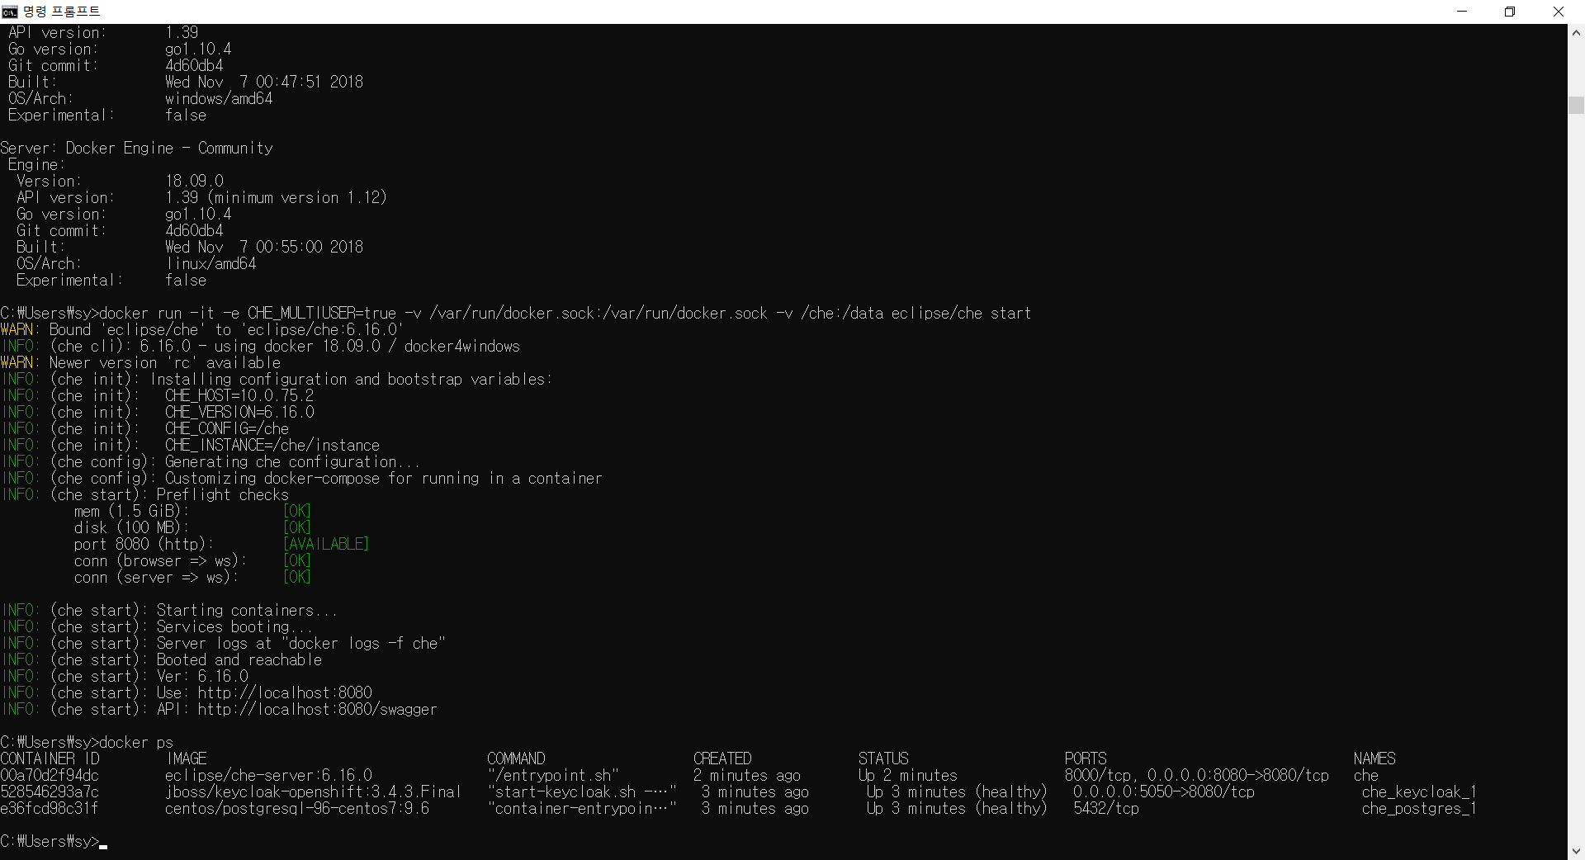

작업이 완료되면 3개의 컨테이너가 실행되고 있음을 확인할 수 있다. Che/Keycloak/PostgreSQL



접속은 기본 주소인 10.0.75.2:8080 을 통해 할 수 있다.

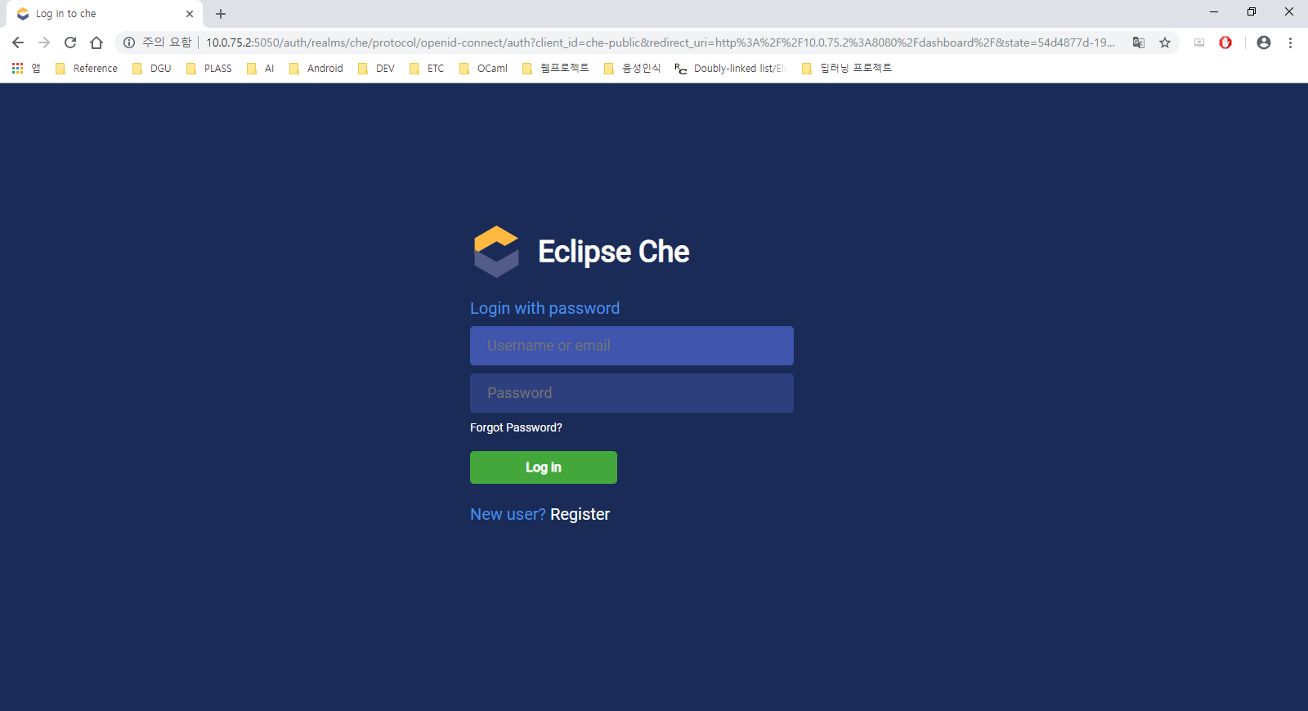

회원가입, 로그인, workspace 생성 후 새 프로젝트 생성

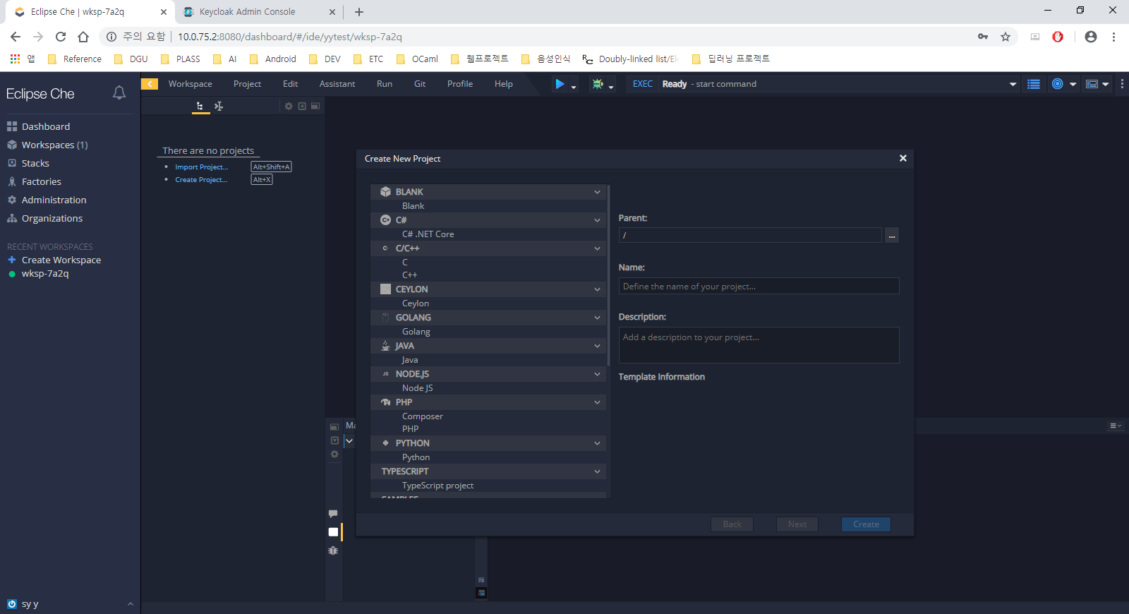

상단의 재생버튼을 통해 run을 할 수 있다.

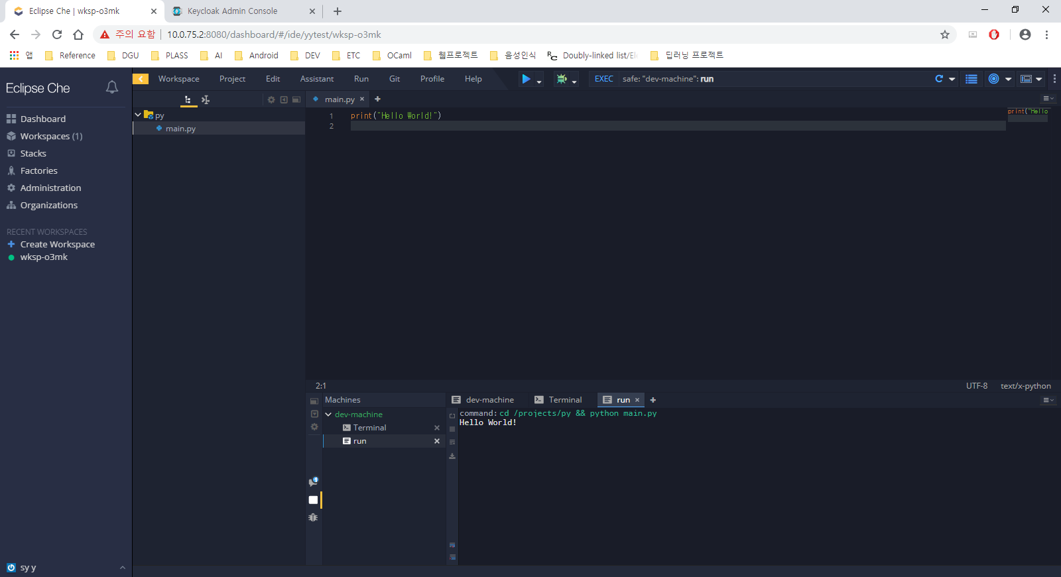

관리 페이지 10.0.75.2:5050

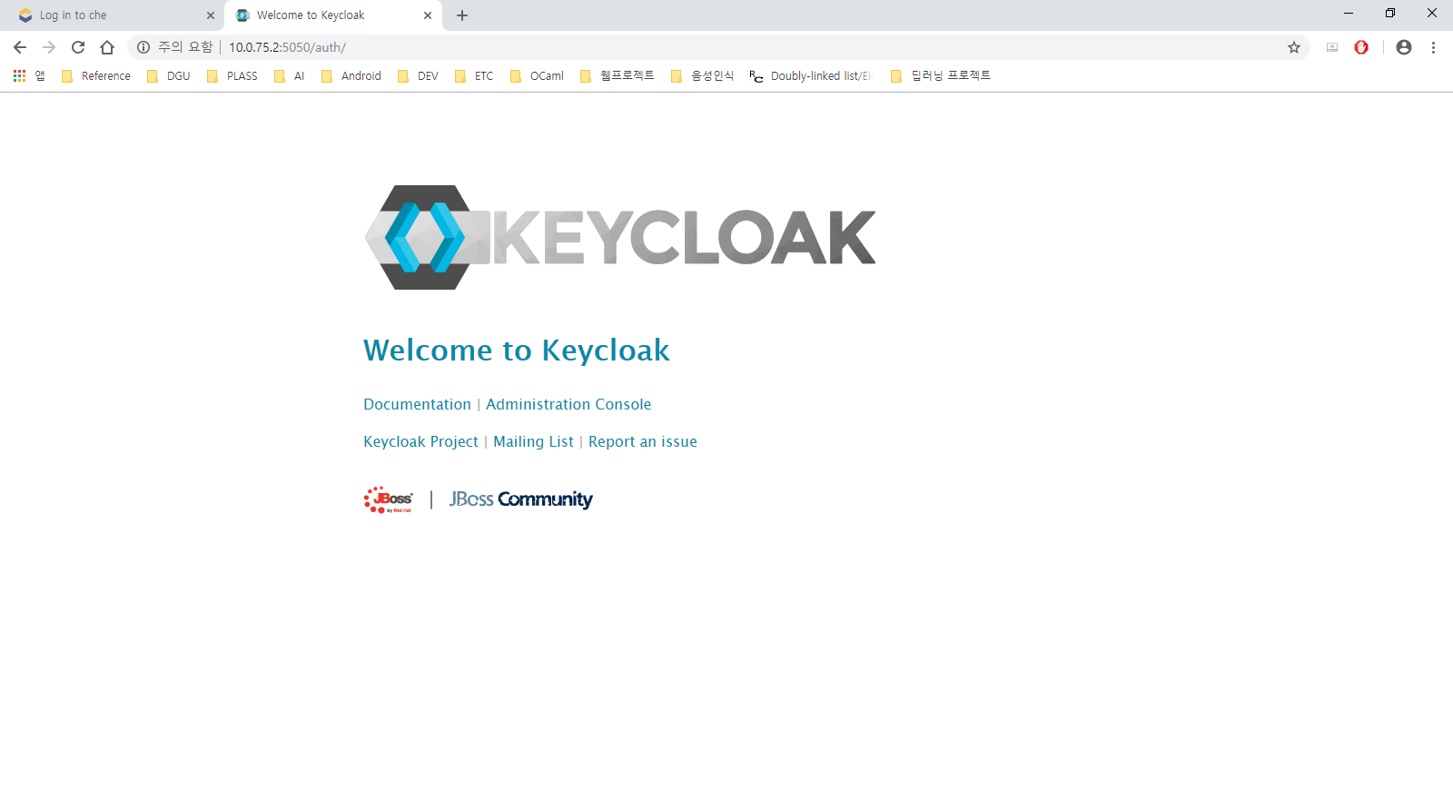

Administration Console 이동 후 ID: admin, PW: admin 으로 로그인

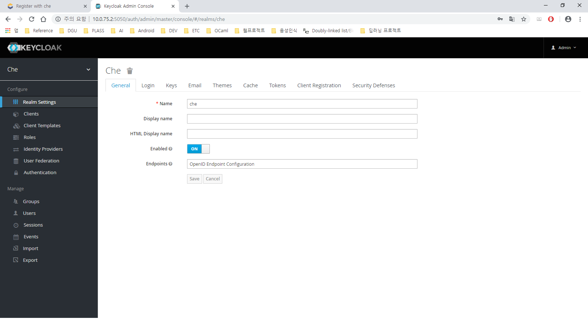

기본적인 관리 기능 지원

